房地产抵押估价报告
- 估价报告编号：
康正评字2023-1-0240-F02DYGJ2号

- 估价项目名称：
河北省廊坊市永清县韩村镇辛屯村西南国瑞清香苑A区一、二、三期项目部分房地产抵押价值评估

- 估价委托人：
北京国瑞兴业地产股份有限公司

- 房地产估价机构：
北京康正宏基房地产评估有限公司

- 注册房地产估价师：
吴薇（注册号：1419970001）、郑燚（注册号：1120070131）

- 估价报告出具日期：
2023年4月25日

致估价委托人函
北京国瑞兴业地产股份有限公司：
受贵公司委托，我公司对河北省廊坊市永清县韩村镇辛屯村西南4-（25）-002号等共2宗住宅用地部分出让国有建设用地使用权及在建建筑物房地产、河北省廊坊市永清县韩村镇辛屯村西南4-（25）-003号一宗出让国有建设用地使用权抵押价值进行了评估。
估价对象：估价对象属廊坊国瑞房地产开发有限公司开发建设的国瑞清香苑A区一、二、三期项目。A区一、二、三期共取得4本《国有土地使用证》，本次评估范围涉及其中3本，包括：
《国有土地使用证》[永国用（2011）第069号]，证载范围为A区一、二、三期局部；
《国有土地使用证》[永国用（2011）第074号]，证载范围为A区二、三期局部；
《国有土地使用证》[永国用（2011）第070号]，证载范围为A区一期局部。
A区一期已取得《建设工程规划许可证》[建字第1310232019GC015号]、《建设工程施工许可证》[编号131023202105270101]，现状尚未进行开发建设；A区二期已取得《建设工程规划许可证》[建字第1310232019GC016号]、《建设工程施工许可证》[编号131023202010280201]、《商品房预售许可证》[永（房）预售证第2021007、2021020、2021025号]、《预测绘报告》且已进行销售，工程进度为主体结构封顶，正在进行内部二次结构及外立面建设；A区三期仅取得《建设工程规划许可证》[建字第1310232019GC017号]，现状尚未进行开发建设。
本次评估估价范围为A区一期、三期全部土地以及二期除已售后剩余部分，分摊出让国有建设用地使用权面积（以下简称‘分摊土地面积’）合计为140753.01平方米，规划建筑面积合计为289341.43平方米。其中：

（转下页）

估价对象 | 《国有土地使用证》证号 | 范围 | 分摊土地面积 | 规划建筑面积 | 备注
估价对象1 | 永国用（2011）第069号 | A区一、二、三期局部出让国有建设用地使用权及在建建筑物房地产 | 45151.67 | 88525.81 | 其中二期部分已进行开发建设，已建面积为44239.97平方米（其中地上规划建筑面积23196.1平方米，地下规划建筑面积21043.87平方米）
估价对象2 | 永国用（2011）第074号 | A区二、三期局部出让国有建设用地使用权及在建建筑物房地产 | 46699.86 | 93693.25 | 其中二期部分已进行开发建设，已建面积为8068.51平方米（其中地上规划建筑面积4233.84平方米，地下规划建筑面积3834.67平方米）
估价对象3 | 永国用（2011）第070号 | A区一期局部出让国有建设用地使用权 | 48901.48 | 107122.37 | ——
合计 | —— | —— | 140753.01 | 289341.43 | ——

估价对象抵押物清单详见下表：
估价对象1（《国有土地使用证》[永国用（2011）第069号]）
项目类型 | 规划建筑面积（㎡）
项目类型 | 合计 | 地上 | 地下
叠拼 | 41731.78 | 41731.78 | ——
独栋 | 3943.25 | 3943.25 | ——
地下车库 | 21258.36 | —— | 21258.36
设备及其他 | 21592.42 | —— | 21592.42
合计 | 88525.81 | 45675.03 | 42850.78

估价对象2（《国有土地使用证》[永国用（2011）第074号]）
项目类型 | 规划建筑面积（㎡）
项目类型 | 合计 | 地上 | 地下
叠拼 | 37156.96 | 37156.96 | ——
独栋 | 5257.50 | 5257.5 | ——
联排 | 4335.57 | 4335.57 | ——
地下车库 | 22387.09 | —— | 22387.09
设备及其他 | 24556.13 | —— | 24556.13
合计 | 93693.25 | 46750.03 | 46943.22

估价对象3（《国有土地使用证》[永国用（2011）第070号]）
项目类型 | 规划建筑面积（㎡）
项目类型 | 合计 | 地上 | 地下
叠拼 | 37526.30 | 37526.3 | ——
类独栋 | 13144.06 | 13144.06 | ——
地下车库 | 26817.62 | —— | 26817.62
设备及其他 | 29634.39 | —— | 29634.39
合计 | 107122.37 | 50670.36 | 56452.01

估价目的：北京国瑞兴业地产股份有限公司拟使用河北省廊坊市永清县韩村镇辛屯村西南国瑞清香苑A区一、二、三期项目部分房地产作为抵押担保物，向金融机构办理贷款手续。金融机构特委托北京康正宏基房地产评估有限公司对上述抵押物进行评估。本次评估为确定房地产抵押贷款额度提供参考依据而评估房地产抵押价值。
价值时点：2023年3月21日
价值类型：根据房地产估价规范、国家现行有关标准规定和项目的具体要求，本次评估采用的是市场价值标准。根据《房地产估价基本术语标准》，市场价值是经适当营销后，由熟悉情况、谨慎行事且不受强迫的交易双方，以公平交易方式在价值时点自愿进行交易的金额。
本次估价的“房地产价值”是指在正常市场情况下，在价值时点2023年3月21日，估价对象用途为住宅，土地取得方式为出让，出让国有建设用地使用权剩余土地使用年限为57.89年，假定未设立法定优先受偿款下的房地产市场价值。其中，“出让国有建设用地使用权价值”是指估价对象用途为住宅，实际开发程度为宗地红线外“七通”（即通路、通电、通讯、通上水、通下水、通燃气、通热）、红线内场地平整条件下，剩余土地使用年限为57.89年的出让国有建设用地使用权价值；“在建建筑物价值”是指在综合考虑估价对象特定用途、建设材料、建设技术、建设成本及建筑物建设期间产生的利润的基础上，确定的与估价对象具有同等功能效用并在相同工程形象进度下的建筑物的正常价值。
本次估价的“房地产抵押价值”是指估价对象在价值时点的“房地产价值”扣减估价师于价值时点所知悉的法定优先受偿款后的余额。
法定优先受偿款是指假定在价值时点实现抵押权时，法律规定优先于本次抵押贷款受偿的款额，包括发包人拖欠承包人的建筑工程款、已抵押担保的债权数额以及其他法定优先受偿款。
估价方法：本次评估估价对象1、2采用的主估价方法为成本法和假设开发法，估价对象3采用的主估价方法为比较法和假设开发法。
估价结果：评估专业人员根据估价的目的，按照估价的程序，采用科学的估价方法，在认真分析现有资料的基础上，结合抵押贷款的特殊要求，通过仔细测算和认真分析各种影响房地产价格的因素， 确定估价对象于价值时点的房地产评估价值，详见估价结果一览表。
估价结果一览表
结果表-1（房地产价值）
估价方法及结果  估价对象及结果 |  | 测算结果 |  |  | 估价结果
 |  | 成本法 | 假设开发法 | 比较法 | 估价结果
估价对象1 | 总价 | 25671 | 18728 | —— | 22894
估价对象1 | 单价 | 2900 | 2116 | —— | 2586
估价对象2 | 总价 | 28512 | 23717 | —— | 26594
估价对象2 | 单价 | 3043 | 2531 | —— | 2838
估价对象3 | 总价 | —— | 18699 | 15622 | 17161
估价对象3 | 单价 | —— | 1746 | 1458 | 1602
汇总评估价值 | 总价 | —— | —— | —— | 66649
汇总评估价值 | 单价 | —— | —— | —— | ——
单位：万元、元/平方米（币种：人民币）

结果表-2（房地产抵押价值）
估价对象  项目及结果 |  | 估价对象1 | 估价对象2 | 估价对象3 | 估价对象总计
1.房地产价值 | 总价 | 22894 | 26594 | 17161 | 66649
1.房地产价值 | 单价 | 2586 | 2838 | 1602 | ——
2.估价师知悉的法定优先受偿款 | 总额 | 0
（1）已抵押担保的债权数额 | 总额 | 已抵押（续贷，未扣减，详见特别提示）
（2）拖欠的建设工程价款 | 总额 | 0
（3）其他法定优先受偿款 | 总额 | 0
3.房地产抵押价值 | 总价 | 22894 | 26594 | 17161 | 66649
3.房地产抵押价值 | 单价 | 2586 | 2838 | 1602 | ——
单位：万元、元/平方米（币种：人民币）

结果表-3
项 目 名 称 | 规划建筑面积 | 分摊土地面积 | 出让国有建设用地使用权价值 |  | 在建建筑物价值 |  | 房地产价值
项 目 名 称 | 规划建筑面积 | 分摊土地面积 | 总价 | 楼面单价 | 总 价 | 楼面单价 | 总 价 | 楼面单价
估价对象1 | 88525.81 | 45151.67 | 15614 | 1764 | 7280 | 822 | 23894 | 2586
估价对象2 | 93693.25 | 46699.86 | 16914 | 1805 | 9680 | 1033 | 26594 | 2838
估价对象3 | 107122.37 | 48901.48 | 17161 | 1602 | 0 | 0 | 17161 | 1602
合计 | 289341.43 | 14753.01 | 49689 |  | 16960 |  | 66649
大写金额 |  |  | 肆亿玖仟陆佰捌拾玖万元整 |  | 壹亿陆仟玖佰陆拾万元整 |  | 陆亿陆仟陆佰肆拾玖万元整
估价师知悉的法定优先受偿款 |  |  | 0
大写金额 |  |  | 零元整
房地产抵押价值 |  |  | 66649
大写金额 |  |  | 陆亿陆仟陆佰肆拾玖万元整
单位：平方米、万元、元/平方米（币种：人民币）

（转下页）
特别提示：
1.截至价值时点，估价对象结构已完工建筑面积为52308.48平方米。
2.本次评估估价师所知悉的法定优先受偿款情况说明如下：
（1）根据《不动产登记证明》[冀（2020）永清县不动产证明第0001518号]（复印件）、及不动产权利人介绍，估价对象已设定抵押权，权利人为渤海银行服份有限公司北京分行，义务人为廊坊国瑞房地产开发有限公司，抵押方式为一般抵押，被担保主债权数额为75000万元，债务履行期限：2020年4月29日起2023年7月29日止。截至价值时点，上述抵押权尚未注销。由于本次评估为同一抵押权人的续贷房地产抵押估价，故未将已抵押担保的债权数额（75000万元）作为法定优先受偿款予以扣减。
（2）根据《国有建设用地使用权出让合同》及附件[电子监管号：1310232011B00144、1310232011B00219、1310232011B00130]以及相关款项支付凭证，截至价值时点，不动产权利人依据合同已缴纳全部土地成交价款及契税。本次评估设定估价对象不存在需补缴的政府土地收益。
（3）根据不动产权利人出具的《关于国瑞清香苑项目建筑工程款支付情况的说明》及不动产权利人介绍，截至价值时点，估价对象不存在拖欠的建设工程价款，本次评估设定估价对象不存在拖欠的建设工程价款。
综上，本次评估设定估价对象不存在估价师知悉的法定优先受偿款。
3.本估价结果同时受本估价报告正文中“估价的假设和限制条件”限制。
顺致
商祺
北京康正宏基房地产评估有限公司
法定代表人：
二○二三年四月二十五日

目 录
估价师声明 10
估价假设和限制条件 11
估价结果报告 15
一、估价委托人 15
二、房地产估价机构 15
三、估价目的 15
四、估价对象 16
五、影响房地产价格因素分析 17
（一）估价对象描述与分析 17
（二）市场背景描述与分析 23
六、价值时点 31
七、价值类型 32
八、估价原则 32
九、估价依据 34
十、最高最佳利用分析 37
十一、估价方法 38
十二、估价结果 39
十三、参与本次估价工作的评估专业人员 42
十四、实地查勘期 42
十五、估价作业期 42
变现能力分析与风险提示 43
一、变现能力分析 43
二、风险提示 44
附 件 45
- 《估价委托书》
- 估价对象所在位置示意图
- 估价对象实地查勘情况和相关照片
- 《同意评估函》
- 《国有建设用地使用权出让合同》及附件[电子监管号：1310232011B00144、1310232011B00219、1310232011B00130]及附件复印件
- 地价款及相关款项支付凭证复印件
- 《国有土地使用证》[永国用（2011）第069号]等3本复印件
- 《建设工程规划许可证》[建字第1310232019GC015、1310232019GC016、1310232019GC017号]复印件
- 《建筑工程施工许可证》[编号131023202105270101、131023202010280201]复印件
- 《商品房预售许可证》[永（房）预售证第2021007、2021020、2021025号]复印件
- 《预测绘报告》复印件
- 《不动产登记证明》[冀（2020）永清县不动产证明第0001518号]复印件
- 《关于抵押房地产是否存在法定优先受偿权利等情况的书面查询和调查记录》
- 《关于国瑞清香苑项目建筑工程款支付情况的说明》
- 《情况说明》
- 估价委托人《营业执照（副本）》复印件
- 不动产权利人《营业执照（副本）》复印件
- 房地产估价机构《营业执照（副本）》复印件
- 房地产估价机构估价资质证书复印件
- 评估专业人员执业证书复印件

估价师声明

注册房地产估价师郑重声明：

（一）注册房地产估价师在本估价报告中对事实的说明是真实的和准确的，没有虚假记载、误导性陈述和重大遗漏。

（二）本估价报告中的分析、意见和结论是注册房地产估价师独立、客观、公正的专业分析、意见和结论，但受到本估价报告中已说明的估价假设和限制条件的限制。

（三）注册房地产估价师与估价报告中的估价对象没有现实或潜在的利益，与估价委托人及估价利害关系人没有利害关系，也对本估价报告中的估价对象、估价委托人及估价利害关系人没有偏见。

（四）注册房地产估价师依照中华人民共和国国家标准《房地产估价规范》及《房地产估价基本术语标准》，由中华人民共和国建设部、中国人民银行、中国银行业监督管理委员会联合颁布的《房地产抵押估价指导意见》，以及相关房地产估价专项标准进行估价工作，撰写本估价报告。

估价假设和限制条件

（一）本次估价的一般假设
1.在价值时点的房地产市场为公开、平等、自愿的交易市场。
2.本估价报告的估价结果为正常条件下的公开市场价值，房地产交易需要买卖双方在了解足够的市场信息，拥有足够的谈判时间，经过谨慎的考虑和对房地产市场进行合理预期，并具体考虑买卖双方的偏好等条件下方能实现。对于房地产市场的波动及快速变现等特殊交易因素可能导致房地产价格有较大幅度的变化，本估价报告未考虑这种变化对估价对象价值产生的影响。
3.本次评估设定估价对象的出让国有建设用地使用权和在建建筑物开发建设权均为合法方式取得，并支付相关税费，估价对象能够正常上市交易。
4.评估专业人员已对不动产权利人所提供的、本估价报告所依据的估价对象的权属以及其他相关资料进行了检查，无理由怀疑其合法性、真实性、准确性和完整性。本次评估设定不动产权利人提供的资料合法、属实，并且提供了与本次评估有关的所有资料，没有保留及隐瞒。
5.估价对象规划建筑面积以《建设工程规划许可证》[建字第1310232019GC015、1310232019GC016、1310232019GC017号]、《预测绘报告》及《估价委托书》上载明的为依据；估价对象分摊土地面积以《估价委托书》上载明的为依据。
6.评估专业人员对估价对象及其周边环境进行了一般性查勘，并对房屋安全以及环境污染等影响估价对象价值的重大因素给予了关注，在无理由怀疑估价对象存在隐患且无相应的专业机构进行鉴定、检测的情况下，设定估价对象能够正常安全使用。
7.任何有关估价对象的运作方式、程序符合国家、地方的有关法律、法规。
8.根据《国有土地使用证》[永国用（2011）第069、070、074号]记事页记载，‘本宗地以出让方式取得国有建设用地使用权，未经批准，不得转让、出租、抵押，改变土地使用用途。要服从城市规划’。本次评估以该宗地经过批准可以转让、出租、抵押为假设前提。
9.本次估价结果未考虑国家宏观政策发生重大变化以及遇有自然力和其他不可抗力对估价结果的影响。
10.估价结果未考虑估价对象及其运营企业已承担的债务、或有债务及经营决策失误或市场运作失当对其价值的影响。

（二）特殊事项假设前提
1.未定事项假设
无
2.背离事实假设
无
3.不相一致假设
无
4.依据不足假设
（1）截至本估价报告出具之日，不动产权利人未能提供《国有土地使用证》[永国用（2011）第069、070、074号]原件供评估专业人员核对，且评估专业人员进行了尽职调查，难以获取该资料。本次评估以不动产权利人提供的《国有土地使用证》[永国用（2011）第069、070、074号]复印件与原件一致为估价的假设前提。
（2）估价对象为其所属项目局部，不动产权利人未能提供相关测绘机构出具的分摊土地面积数据。估价对象分摊土地面积以不动产权利人介绍进行设定，准确分摊土地面积以估价对象相关测绘机构出具的《分摊土地面积报告》为准。

（三）估价报告使用限制
1.使用范围：本估价报告只能由估价报告载明的报告使用者使用，且只能用于本报告载明的唯一估价目的和用途。
2.估价委托人或者本估价报告使用人应按照法律规定和估价报告载明的使用范围使用本估价报告。估价委托人或者估价报告使用人违反前述规定使用本估价报告的，估价机构和评估专业人员不承担责任。
3.除估价委托人、估价委托合同中约定的其他估价报告使用人和法律、行政法规规定的估价报告使用人之外，其他任何机构和个人不能成为估价报告的使用人。
4.未经本估价机构书面同意，本估价报告的全部或任何一部分均不得向估价委托人、报告使用者、报告审查部门之外的单位和个人提供，也不得以任何形式公开发表。
5.估价报告使用人应当正确理解估价结论。估价结论不等同于估价对象可实现价格，估价结论不应当被认为是对估价对象可实现价格的保证。
6.本次评估估价对象不动产权利人为廊坊国瑞房地产开发有限公司，依据该公司出具的《同意评估函》，不动产权利人同意将估价对象作为北京国瑞兴业地产股份有限公司向金融机构申请抵押贷款的抵押担保物。本估价报告评估目的是为估价委托人在向金融机构办理贷款手续过程中，确定房地产抵押贷款额度提供参考依据而评估房地产抵押价值，不做其他评估目的之用。如果估价对象的评估条件或目的发生变化，需重新进行评估。
7.本估价报告中房地产抵押价值是以估价师所知悉的法定优先受偿款为假设前提条件，若估价对象存在估价师所不知悉的法定优先受偿款或所知悉的法定优先受偿款与实际不符，则需对估价结果进行相应的调整。
8.本估价报告中房地产抵押价值未扣减续贷对应的已抵押担保的债权数额。该估价结果仅适用于本次同一抵押权人的续贷房地产抵押估价。
9.本估价报告估价结果为价值时点下估价对象土地在现状规划条件、在建建筑物在现状工程形象进度下的房地产正常市场价值，如估价对象规划用途、建筑面积或建筑物使用状况发生变化，估价结果需要做相应的调整直至重新评估。
10.本估价报告估价结果为房地共同贡献价值，估价结果中剥离两者价值只是服务于抵押登记需要，无实际意义，不能直接引用到其他目的和经济行为。
11.不动产权利人应对其提供的权属证明以及其他资料的真实性、完整性和合法性负责。如因资料失实或资料提供人有所隐匿而导致估价结果失真，估价机构不承担相应的责任。截至本估价报告出具日，不动产权利人未能提供估价对象《国有土地使用证》[永国用（2011）第069、070、074号]等相关资料原件供评估专业人员进行核对。提请金融机构注意，发放贷款前，抵押物需按照规定进行抵押登记。并确定实际抵押物与本估价报告估价对象是否一致，如有改变，需进行重新评估。
12.本估价报告中数据全部采用电算化连续计算得出，由于在报告中计算的数据均按四舍五入保留两位小数或取整，故可能出现个别等式左右不完全相等的情况，但不影响计算结果及最终评估结论的准确性。
13.本估价报告在估价机构盖章和注册房地产估价师签字或签章的条件下有效。
14.本估价报告使用期限自2023年4月25日起计算壹年。
15.本估价报告由北京康正宏基房地产评估有限公司负责解释。

估价结果报告

一、估价委托人
本次评估估价委托人为北京国瑞兴业地产股份有限公司，非估价对象的不动产权利人。借款方北京国瑞兴业地产股份有限公司拟将估价对象作为抵押担保物，向金融机构借款，不动产权利人廊坊国瑞房地产开发有限公司为担保人。
单位名称：北京国瑞兴业地产股份有限公司
住所：北京市东城区崇文门外大街8号院1号楼东座9层901-2室
法定代表人姓名：郝振河
联系人：李博洋
联系电话：18601360633

二、房地产估价机构
受托机构：北京康正宏基房地产评估有限公司
备案等级：一级
备案证书编号：建房估备字[2013第]081号
有效期限：2022年8月30日至2025年8月29日
注册地址：北京市丰台区芳城园一区16号楼2层2门配套公建01
法定代表人：齐宏
联 系 人：王清雅
联系电话：010-82253558-115

三、估价目的
北京国瑞兴业地产股份有限公司拟使用河北省廊坊市永清县韩村镇辛屯村西南国瑞清香苑A区一、二、三期项目部分房地产作为抵押担保物，向金融机构办理贷款手续。金融机构特委托北京康正宏基房地产评估有限公司对上述抵押物进行评估。本次评估为确定房地产抵押贷款额度提供参考依据而评估房地产抵押价值。

四、估价对象
（一）估价对象范围
本次评估估价对象为河北省廊坊市永清县韩村镇辛屯村西南国瑞清香苑A区一、二、三期项目部分出让国有建设用地使用权及在建建筑物房地产，本次评估估价范围为A区一期、三期全部土地以及二期除已售后剩余部分土地及在建建筑物，不包含动产、债权债务、特许经营权等其他财产或权益。
（二）估价对象基本状况
估价对象位于河北省廊坊市永清县韩村镇辛屯村西南国瑞清香苑，属廊坊国瑞房地产开发有限公司开发建设的国瑞清香苑A区项目。本次估价对象的范围是A区一期、三期全部土地以及二期除已售后剩余部分土地及在建建筑物，规划建筑面积合计为289341.43平方米，规划用途为住宅。
（三）土地基本状况
1.根据《国有土地使用证》[永国用（2011）第069、070、074号]、《国有建设用地使用权出让合同》及附件[电子监管号：1310232011B00144、1310232011B00219、1310232011B00130]及附件，估价对象土地为国有土地，土地所有权归国家所有；廊坊国瑞房地产开发有限公司拥有估价对象出让国有建设用地使用权，土地用途为城镇住宅用地（071），土地使用权终止日期为2081年1月25日。截至价值时点，出让国有建设用地使用权剩余土地使用年限为57.89年。
2.估价对象分摊土地面积为140753.01平方米，现状按照规划要求正在进行开发建设，无特别规划限制条件。
3.估价对象所属宗地四至：
估价对象1证载四至：东至辛屯村村土地，南至廊坊国瑞房地产开发有限公司，西至韩庄村土地、辛屯村村土地，北至廊坊国瑞房地产开发有限公司；
估价对象2证载四至：东至辛屯村村土地，南至廊坊国瑞房地产开发有限公司，西至董家务村土地、韩庄村土地，北至董家务村土地、韩庄村土地、辛屯村土地；
估价对象3证载四至：东至辛屯村村土地，西南至贾家务村土地，西至辛屯村村土地，北至辛屯村土地；
估价对象1现状四至：东至辛屯村村土地，南至廊坊国瑞房地产开发有限公司土地，西至现状道路，北至廊坊国瑞房地产开发有限公司土地；
估价对象2现状四至：东至辛屯村村土地，南至廊坊国瑞房地产开发有限公司，西至现状道路，北至廊坊国瑞房地产开发有限公司土地；
估价对象3现状四至：东至辛屯村村土地，西南至贾家务村土地，西至现状道路，北至廊坊国瑞房地产开发有限公司土地；
估价对象位于所属项目南部
4.估价对象所属项目用地呈近似规则形状，场地地势较平坦。
5.基础设施状况：
估价对象现状开发程度为红线外“七通”（即通路、通电、通讯、通上水、通下水、通燃气、通热）。
（四）建筑物基本状况
估价对象属廊坊国瑞房地产开发有限公司开发建设的“国瑞清香苑A区”居住项目。该项目总建筑规模约31.76万平方米，占地面积约为15万平方米。该项目分一期、二期、三期进行开发建设，拟建叠拼、联排及独栋别墅，均为钢混结构，公共部分精装交付，户内毛坯交付。该项目提供智能化家居系统，包括闭路监控、电子巡更等。估价对象所属国瑞清香苑A区二期于2019年开工建设，计划于2024年竣工交付，现状主体结构已封顶，正在进行外立面及二次结构施工。国瑞清香苑A区二期已取得《商品房预售许可证》，已有部分进行销售，已售部分建筑面积为14230.34平方米。
本次评估估价范围为A区一期、三期全部土地以及二期除已售后剩余部分，规划建筑面积共计289341.43平方米，抵押物清单详见附件。

五、影响房地产价格因素分析

（一）估价对象描述与分析
1.实物状况分析
（1）土地实物状况
1）土地面积：根据《国有土地使用证》[永国用（2011）第069、070、074号]及《估价委托书》，估价对象所属项目地块土地面积为150606.83平方米，其中估价对象分摊土地面积为140753.01平方米。
2）土地利用状况：估价对象属“国瑞清香苑A区”项目，项目现状正在按照规划要求进行开发建设。项目用地呈近似规则形状，场地地势较平坦，水文状况良好，工程地质条件良好，无不良地质现象。估价对象地上容积率为1.02。项目临街宽度及深度比例较适宜。综上，该项目土地利用程度较好。
3）土地开发程度：估价对象现状市政基础设施达“七通”（即通路、通电、通讯、通上水、通下水、通燃气、通热），保障程度较高。
（2）建筑物实物状况
估价对象属廊坊国瑞房地产开发有限公司开发建设的 “国瑞清香苑A区”项目。“国瑞清香苑A区”为别墅项目，约31.76万平方米，占地面积约为15万平方米，项目规模较大。该项目拟建设叠拼、联排及独栋别墅，分一期、二期、三期共三期开发建设，估价对象三个地块分布在三期，详见下图：
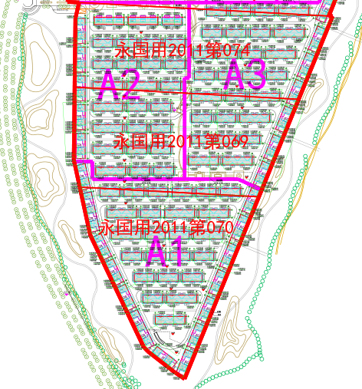
估价对象1《国有土地使用证》[永国用（2011）第069号]，拟建5栋类独栋别墅及26栋叠拼别墅，分布在一至三期，其中二期部分已进行开发建设，已建面积为44239.97平方米（其中地上规划建筑面积23196.1平方米，地下规划建筑面积21043.87平方米）；
估价对象2《国有土地使用证》[永国用（2011）第074号]，拟建6栋类独栋别墅、3栋联排别墅及25栋叠拼别墅，分布在二至三期，其中二期部分已进行开发建设，已建面积为8068.51平方米（其中地上规划建筑面积4233.84平方米，地下规划建筑面积3834.67平方米）；
估价对象3《国有土地使用证》[永国用（2011）第070号]，拟建14栋类独栋别墅及21栋叠拼别墅，分布在一期，尚未进行开发建设；
估价对象所属项目地下面积除车库外均为赠送，该项目建筑均为钢混结构，别墅公共部分均为精装修、户内毛坯交付，层高3-4米。该项目提供智能化家居系统，包括闭路监控、电子巡更等。项目二期于2019年开工建设，计划于2024年竣工交付，现状工程进度：“国瑞清香苑A区”二期已全部封顶，正在做外立面及内部二次结构，目前，该项目“国瑞清香苑A区”二期已取得《商品房预售许可证》[永（房）预售证第2021007、2021020、2021025号]，已销售14230.34平方米。
本次评估估价范围为A区一期、三期全部土地以及二期除已售后剩余部分，分摊出让国有建设用地使用权面积（以下简称‘分摊土地面积’）合计为140753.01平方米，规划建筑面积合计为289341.43平方米。
估价对象1（《国有土地使用证》[永国用（2011）第069号]）
项目类型 | 建筑面积（㎡）
项目类型 | 合计 | 地上 | 地下
叠拼 | 41731.78 | 41731.78 | ——
独栋 | 3943.25 | 3943.25 | ——
地下车库 | 21258.36 | —— | 21258.36
设备及其他 | 21592.42 | —— | 21592.42
合计 | 88525.81 | 45675.03 | 42850.78

估价对象2（《国有土地使用证》[永国用（2011）第074号]）
项目类型 | 建筑面积（㎡）
项目类型 | 合计 | 地上 | 地下
叠拼 | 37156.96 | 37156.96 | ——
独栋 | 5257.50 | 5257.5 | ——
联排 | 4335.57 | 4335.57 | ——
地下车库 | 22387.09 | —— | 22387.09
设备及其他 | 24556.13 | —— | 24556.13
合计 | 93693.25 | 46750.03 | 46943.22

估价对象3（《国有土地使用证》[永国用（2011）第070号]）
项目类型 | 建筑面积（㎡）
项目类型 | 合计 | 地上 | 地下
叠拼 | 37526.30 | 37526.3 | ——
类独栋 | 13144.06 | 13144.06 | ——
地下车库 | 26817.62 | —— | 26817.62
设备及其他 | 29634.39 | —— | 29634.39
合计 | 107122.37 | 50670.36 | 56452.01

根据估价对象1、2所在楼宇工程进度综合确定估价对象1工程形象进度为25%，估价对象2工程形象进度为30%。
2.权益状况分析
（1）土地状况
估价对象土地为国有土地，土地所有权归国家所有；根据《国有土地使用证》[永国用（2011）第069、070、074号]、《国有建设用地使用权出让合同》及附件[电子监管号：1310232011B00144、1310232011B00219、1310232011B00130]及附件，廊坊国瑞房地产开发有限公司拥有估价对象出让国有建设用地使用权，土地用途为城镇住宅用地（071），土地使用年限为70年，终止日期为2081年1月25日，出让国有建设用地使用权剩余土地使用年限为57.89年。依据出让合同及相关票据，根据《国有建设用地使用权出让合同》及附件[电子监管号：1310232011B00144、1310232011B00219、1310232011B00130]以及相关款项支付凭证，截至价值时点，不动产权利人依据合同已缴纳全部土地成交价款及契税。
（2）建筑物状况
根据《建设工程规划许可证》[建字第1310232019GC015、1310232019GC016、1310232019GC017号]、《建筑工程施工许可证》[编号131023202105270101、131023202010280201]，廊坊国瑞房地产开发有限公司合法取得估价对象开发建设权。依据不动产权利人出具的《关于国瑞清香苑项目建筑工程款支付情况的说明》，估价对象不存在拖欠的建设工程价款，本次评估设定估价对象不存在拖欠的建设工程价款。
（3）他项权利设置
1）抵押权
根据《不动产登记证明》[冀（2020）永清县不动产证明第0001518号]（复印件）、及不动产权利人介绍，估价对象已设定抵押权，权利人为渤海银行服份有限公司北京分行，义务人为廊坊国瑞房地产开发有限公司，抵押方式为一般抵押，被担保主债权数额为75000万元，债务履行期限：2020年4月29日起2023年7月29日止。截至价值时点，该笔他项权利登记尚未注销。由于本次评估为同一抵押权人的续贷房地产抵押估价，故未考虑上述抵押权对估价结果的影响，未将已抵押担保的债权数额（75000万元）作为法定优先受偿款予以扣减。
2）租赁权及其他
根据不动产权利人介绍，截至价值时点，估价对象未设定租赁、地役权等其他他项权利。本次评估设定估价对象不存在租赁、地役权等其他他项权利。
3.区位状况分析
（1）位置状况
永清县隶属河北省廊坊市，位于河北中部，京、津、保三角地带中心，地处京畿重地、环渤海经济圈腹地、大北京战略经济圈的轴心地带，北距首都60公里，东距天津市60公里，距首都机场80公里，距天津新港100公里。
永清县总面积776平方公里，辖14个乡镇、1个省级开发区，386个行政村，人口483.7万(2018年底)，现永清县至北京将形成依托“四纵两横”高速路网（四纵：京台、机场、京沪、大广；两横：廊涿、廊沧及京雄城际铁路），大大缩短永清与北京交通距离，实现30分钟北京经济生活圈的路网支撑，并加快永清与北京的城市融合。
估价对象坐落于河北省廊坊市永清县韩村镇辛屯村西南，处于廊霸路与京台高速交叉口，区域地理位置较好。
（2）居住社区成熟度
居住社区成熟度：估价对象周边居住小区规模一般，数量一般，且较为分散，如：帕克先生的别墅、国瑞生态城瑞景墅等，社区发展完善程度一般，综合评价估价对象居住社区成熟度一般。
（3）交通状况
永清县地处京津之间，北距首都60公里，距首都机场80公里;东距天津60公里，距天津新港100公里。境内交通发达，半小时圈内有京津、京石、津保、京深四条高速公路和102、106两条国道及京九铁路，依托“廊霸、廊涿、廊泊”三条省级公路和“后澜、柳码、采信”三条县级公路，县内形成了“三横三纵”的交通格局，公路通车总里程达到969公里，全县高等级公路构建成网，内通外畅的交通格局正在加速形成。
估价对象周边2公里范围内有828路公交车，公共交通便捷度一般，1公里范围内有京台高速、城市主干道廊霸线，路网密集度一般，停车便捷程度较好，综合评价交通便捷度一般。
（4）环境状况
永清的生态之“绿”由来已久——林地面积51万亩，森林覆盖率43%，被誉为华北平原最绿最美的地方。永清县地处京津雄金三角中心位置，环渤海经济圈腹地，素有京城南大门的美称。北京亦庄永清高新技术产业开发区纳入河北京南国家科技成果转移转化示范区，协同发展桥头堡作用日益凸显。
估价对象所在区域周边2公里内有跃进渠、故道干渠等水系，自然环境较好；有燕南春酒文化博览园等人文设施，人文环境较好，综合评价自然及人文环境较好。
（5）外部配套设施状况
估价对象所处区域目前已拥有完善的基础设施配套保障，区内大部分区域基础设施配套目前可达到“七通”（通路、通电、通讯、通上水、通下水、通燃气、通热）条件，且保证程度较高。
周边2公里内有银行（永清吉银村镇银行）、餐饮（李记肉饼、丽华饭店）、超市（会清超市、翰林超市等），所处区域公共配套水平较差。
综上，估价对象所处区域地理位置较好，居住社区成熟度一般、交通便捷度一般、自然及人文环境状况较好、基础设施达“七通”且保证程度较高、公共配套水平较差，估价对象总体区位状况条件一般。

（二）市场背景描述与分析
1.类似房地产市场状况
（1）廊坊市经济运行情况
初步核算，2022年廊坊市市地区生产总值3565.3亿元，同比增长2.1%。第一产业增加值230.2亿元，同比增长1.6%；第二产业增加值1195.3亿元，同比增长3.2%；第三产业增加值2139.8亿元，同比增长1.5%。三次产业结构为6.5：33.5：60.0。全市人均生产总值为64626元，同比增长2.0%。
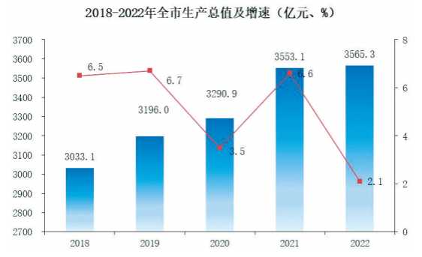
居民消费价格同比上涨1.7%。其中，食品烟酒价格同比上涨0.5%，衣着同比上涨1.2%，居住同比上涨1.8%，生活用品及服务同比上涨1.9%，交通和通信同比上涨4.6%，教育文化娱乐同比上涨1.6%，医疗保健持平，其他用品和服务同比上涨3.9%。商品零售价格同比上涨2.9%。年末户籍人口数 496.5 万人，比年初增加 2.7 万人。全年出生登记人口 3.2 万人，出生率 6.42‰，死亡注销 1.9 万人，死亡率 3.91‰，人口自然同比增长率2.5‰。年末全市常住总人口549.53万人，城镇化率为66.01%，比上年末提高0.3个百分点。
2022年全年固定资产投资同比增长0.1%。三次产业投资比为1.2：22.1：76.7。第一产业投资同比下降4.5%；第二产业投资同比增长30.0%，其中，制造业投资同比增长33.8%，电力、热力、燃气及水生产和供应业投资同比增长 8.9%；第三产业投资同比下降6.1%，其中，批发和零售业投资同比增长25.1%，信息传输、软件和信息技术服务业投资同比增长10.7%。城乡项目投资同比增长9.1%，占全市投资比重为73.9%；房地产开发投资同比下降19.0%，占全市投资比重为26.1%。亿元以上建设项目投资同比增长8.9%，占全市投资比重为62.5%；十亿元以上项目投资同比增长3.1%，占全市投资比重为37.1%。
2022年全年建筑业实现增加值261.1亿元，同比增长3.0%。房屋施工面积3476.8万平方米，同比下降14.8%，其中，住宅2545.7万平方米，同比下降15.5%；房屋竣工面积 311.8 万平方米，同比下降 7.2%，其中，住宅 219.0 万平方米，同比下降17.0%。
（2）廊坊市土地市场
1）土地供应
供应方面，2022年廊坊市总计推出土地517宗，较2021年的497宗上涨4%，建设用地面积1400.24万平方米，环比上涨11.8%。从物业类别来看，总计推出了144宗住宅用地，占总供应量的28%，供应量环比下降了5.88%；工业用地283宗，环比上涨19.41%；商业/办公工地62块，环比下降21.52%；其他用地28块。
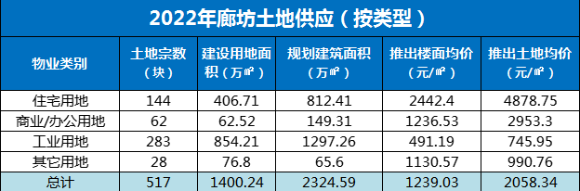
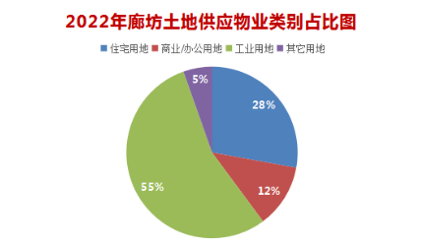
从区域来看，廊坊市区总共推出77宗土地，其中广阳53宗，安次21宗，开发区3宗；下县推出土地440宗，霸州推出98宗，数量最多，其次是文安77宗、固安65总、大厂63宗。
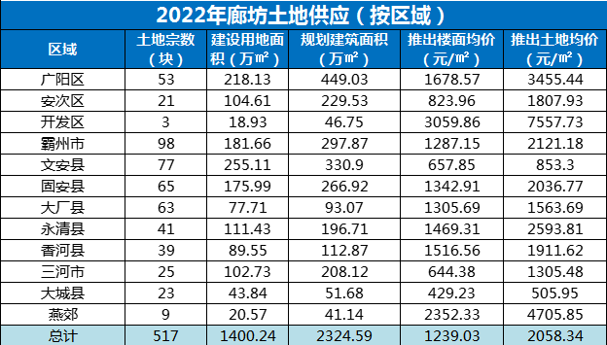
2）土地成交概况
2022年廊坊市总计成交土地384宗，较2021年的326宗上涨了17.79%，建设用地面积958.23万平方米，环比上涨0.79%。从物业类别看，总共成交79宗住宅用地，占总成交量的21%；商业/办公用地成交50宗，占比13%；工业用地成交230宗，占比60%；其他用地成交25宗，占比6%。
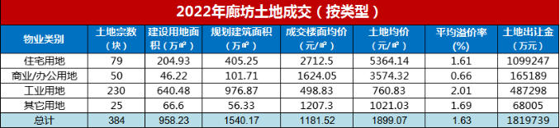
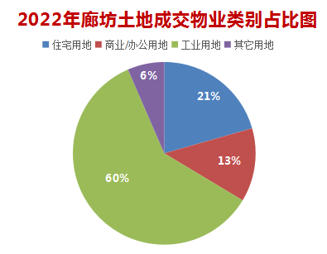
从区域来看，廊坊市区共成交土地64宗，其中广阳49宗（土地出让金669658万元），安次14宗（88129万元），开发区1宗（30190万元）；下县成交土地320宗，成交宗数排名前三的为霸州56宗、固安54宗、文安54宗，土地出让金排名前三的为固安221350万元、霸州132641万元、香河130429万元。廊坊各个区县均有土地成交，没有出现挂零的情况。
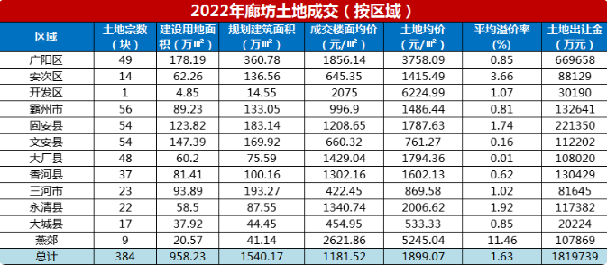
3）流拍地块
2022年廊坊全市共流拍地块134宗，其中住宅66宗、商业/办公用地12宗、工业用地53宗、其他用地3宗。从区域来看，安次流拍7宗地，广阳流拍4宗地，开发区流拍2宗地。下县区域中，霸州、文安、永清流拍地块较多。
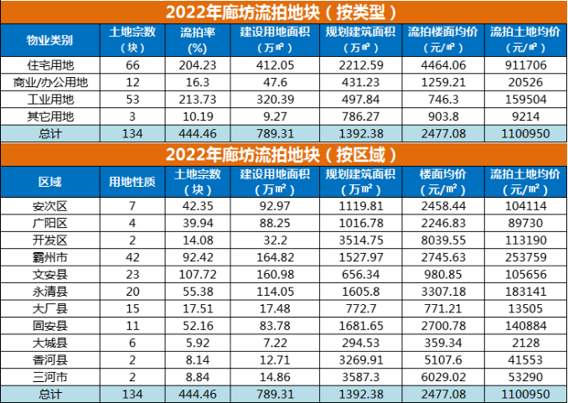
（3）廊坊市住宅用房房地产市场
2022年廊坊市区商品住宅网签量为10421套，环比上涨2.83%；网签面积为1084963㎡，环比上涨3.4%；网签价格10524元/㎡，环比下降15.64%；销售额1141835.96万元，环比下降12.76%。
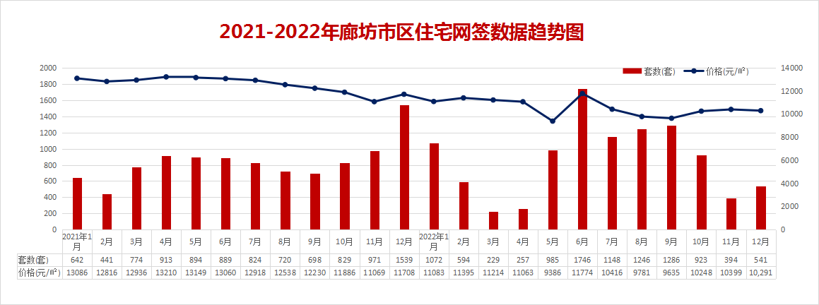

从廊坊市区普通住宅各面积端房源网签套数来看，100-120㎡网签量位列第一，其次为90-100㎡房源。60-90㎡网签量占比下降明显，环比降幅达16%。可见小面积住宅销量受影响较大，改善型住宅成为今年的市场主流。
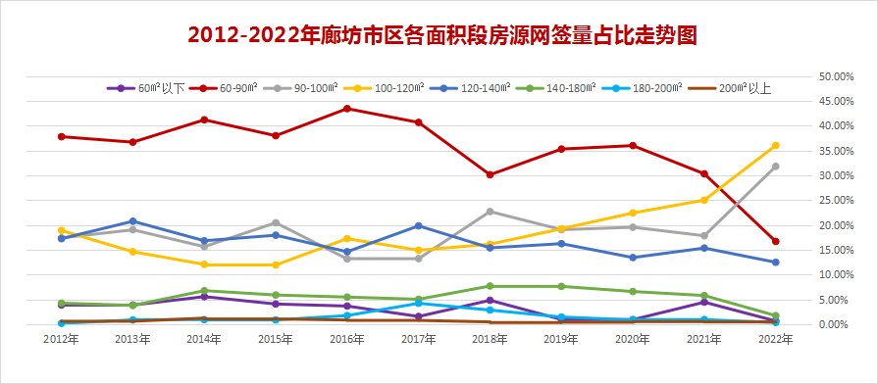

具体数据如下，60㎡以下户型网签65套，占比0.62%；60-90㎡户型网签1736套，占比16.66%；90-100㎡户型网签3312套，占比31.78%；100-120㎡户型网签3752套，占比36%；120-140㎡户型网签1298套，占比12.46%；140-180㎡户型网签178套，占比1.71%；180-200㎡户型网签34套，占比0.33%；200㎡以上户型网签46套，占比0.44%。
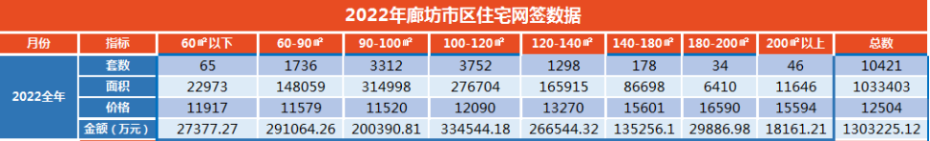
2022年廊坊市区住宅网签排行榜中（按成交金额排名），新空港孔雀城天樾/天玺、远洋光华城、锦绣书院、金辉优步水岸、晓廊坊、航空小镇、宏泰·龙河枫景、上邦壹號院、荣盛·桃李观邸、K2狮子城位列前十。
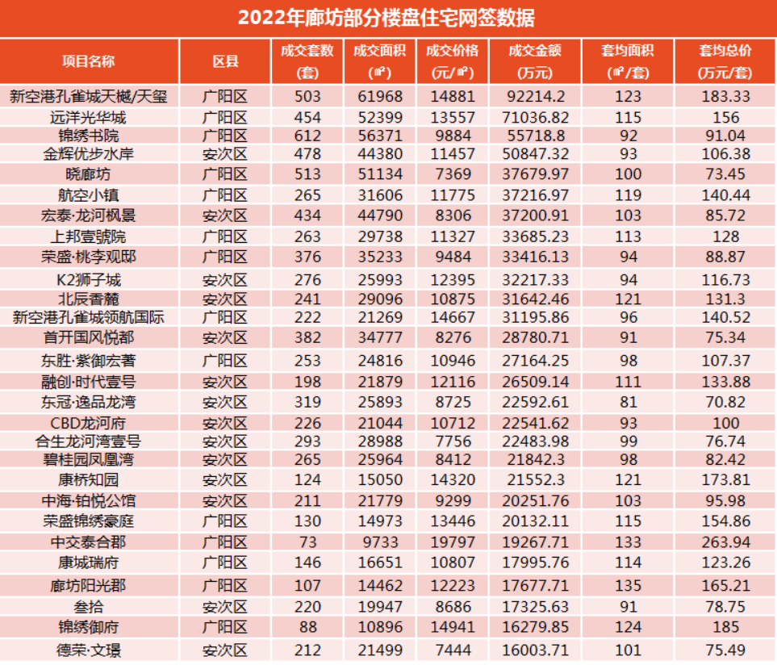
（4）产业政策
1）2022年3月，廊坊公积金贷款新规3月1日起实行，出现六处变化。例如，贷款额由原来的与缴存额挂钩，改为与账户的缴存余额挂钩！所以如果想要贷足60万，必要条件就是账户余额起码保证有3万。
2）2022年6月，从廊坊市住房公积金管理中心获悉，廊坊近期下调了居民公积金贷款购房首付比例，首套房由30%降至20%，二套房由50%降至30%。
3）6月17日，廊坊市人民政府办公厅发布了《关于支持房地产业良性循环和健康发展的六条政策措施》，内容涉及贷款利率、首付比例、公积金贷款、人才引进补贴、安置房、保障性租赁住房、绿色建筑等，多方位支持刚性和改善性住房需求，促进房地产业良性循环和健康发展。
4）2022年6月，廊坊市出台4项住房公积金阶段性支持政策。包括缓缴住房公积金、不能正常偿还住房公积金贷款不作逾期处理、最后一次提取公积金延期、提前提取本年度剩余额度4项阶段性支持政策，进一步加大住房公积金助企纾困力度，帮助受疫情影响的企业和缴存职工共同渡过难关。
5）2022年7月，廊坊市户口迁移管理实施细则新政出炉，自2022年7月12日起施行。
6）2022年8月8日，河北廊坊市官方正式公布了《关于支持房地产业良性循环和健康发展的六条政策措施》。在这个文件中，廊坊市正式官宣：全面取消户籍、社保个税等方面不适应当前房地产市场形势的“限制性购房条件”。同时还特意强调对北三县和雄安新区周边的住房限售年限要求也全面取消。
7）2022年8月，廊坊市区实现“交房即交证”试点业务，许各庄花园小区业主收房即领证。
8）2022年8月，廊坊公积金政策变化，提高住房公积金最高贷款额度和阶段性增加提取频次、取消部分提取要件。
9）2022年8月，廊坊公积金阶段性支持政策出炉。出台包括缓缴住房公积金、不能正常偿还住房公积金贷款不作逾期处理、最后一次提取公积金延期、提前提取本年度剩余额度4项阶段性支持政策，进一步加大住房公积金助企纾困力度，帮助受疫情影响的企业和缴存职工共同渡过难关。
10）2022年9月10日，河北省人民政府办公厅关于印发《河北省征收土地程序规定》的通知。征地、补偿安置最新规定。
11）2022年9月24日，河北省发布《关于优化房屋建筑工程施工许可证办理的通知（试行）》（征求意见稿）
12）2022年10月，据廊坊公积金中心透露， 廊坊已调整首套个人住房公积金贷款利率，5年以下（含5年）、5年以上利率分别降至2.6%和3.1%。
2.估价对象所在区域相应用途房地产市场状况
永清县隶属河北省廊坊市，位于河北中部，京、津、保三角地带中心，地处京畿重地、环渤海经济圈腹地、大北京战略经济圈的轴心地带，北距首都60公里，东距天津市60公里，距首都机场80公里，距天津新港100公里。总面积776平方公里，辖14个乡镇、1个省级开发区，386个行政村，人口483.7万(2018年底)，永清地理位置优越，是链接北京、天津、保定的中心桥梁。周边更是拥有着京津、京台、京石、津保四大高速，特别是京台高速北京段的开通，使得永清直达北京南四环只需约50公里，拉近了北京和永清的距离。北京大七环便捷生活圈轨道交通线路建成后，将会大大缓解新机场外部道路压力，提升新机场的服务水平，继而有助于推动京津冀的协同发展。
为加快推进京津冀的协同发展，促进三地产业的有序转移和承接，京津冀三省市共同研究制定了《关于加强京津冀产业转移承接重点平台建设的意见》，永清县成为了京津冀产业转移承接重点建设平台。在这一意见的指导下，由河北省廊坊市、北京经济技术开发区和大兴区合作共建的北京亦庄永清高新技术开发区已经迈出了实质性步伐。高新区计划用10年时间再打造出一个升级版的“新亦庄”。随着国际服装城在永清的建设，人口向该地区的转移，永清承接着被北京转移的商业，它不仅引进了北京市大红门、动物园、木樨园等商圈。人口的增加、产业的聚集，直接促进了永清区域等各项配套的发展，进而带动了永清整个区域的发展。
估价对象位于河北省廊坊市永清县韩村镇辛屯村西南，所在区域位于廊霸路与京台高速交叉口西南侧，区域地理位置较好，处于正在开发阶段，该区域周边已建成居住社区帕克先生的别墅、国瑞生态城瑞景墅等；区域配套设施一般，但估价对象处于未来永清发展热点区域，随着城市建设的推进，未来居住环境有望进一步改善。
估价对象周边多为高层住宅销售，估价对象拟建别墅类物业，该类型物业永清县无新开盘项目，多为二手别墅销售，房源较多，有一定去化压力。估价对象周边二手别墅项目销售价格叠拼别墅为5000-7000元/㎡，联排别墅为9000-11000元/㎡，独栋别墅为14000-17000元/㎡。

六、价值时点
2023年3月21日（评估专业人员实地查勘之日）

七、价值类型
根据房地产估价规范、国家现行有关标准规定和项目的具体要求，本次评估采用的是市场价值标准。根据《房地产估价基本术语标准》，市场价值是经适当营销后，由熟悉情况、谨慎行事且不受强迫的交易双方，以公平交易方式在价值时点自愿进行交易的金额。
本次估价的“房地产价值”是指在正常市场情况下，在价值时点2023年3月21日，估价对象用途为住宅，土地取得方式为出让，出让国有建设用地使用权剩余土地使用年限为57.89年，假定未设立法定优先受偿款下的房地产市场价值。其中，“出让国有建设用地使用权价值”是指估价对象用途为住宅，实际开发程度为宗地红线外“七通”（即通路、通电、通讯、通上水、通下水、通燃气、通热）、红线内场地平整条件下，剩余土地使用年限为57.89年的出让国有建设用地使用权价值；“在建建筑物价值”是指在综合考虑估价对象特定用途、建设材料、建设技术、建设成本及建筑物建设期间产生的利润的基础上，确定的与估价对象具有同等功能效用并在相同工程形象进度下的建筑物的正常价值。
本次估价的“房地产抵押价值”是指估价对象在价值时点的“房地产价值”扣减估价师于价值时点所知悉的法定优先受偿款后的余额。
法定优先受偿款是指假定在价值时点实现抵押权时，法律规定优先于本次抵押贷款受偿的款额，包括发包人拖欠承包人的建筑工程款、已抵押担保的债权数额以及其他法定优先受偿款。

八、估价原则
我们在本次估价时遵循了以下原则：
（一）独立、客观、公正原则
独立、客观、公正原则要求评估专业人员站在中立的立场上，评估出对各方当事人来说均是公平合理的价格。独立、客观、公正原则是房地产估价的基本原则，也是房地产市场价值估价中的最高行为准则。
（二）合法原则
房地产估价遵循合法原则，应当以估价对象的合法产权、合法使用、合法交易为前提进行。
估价对象在价值时点具有合法的产权且用途合法。估价对象所属项目已取得《国有土地使用证》、《建设工程规划许可证》、《建筑工程施工许可证》。
估价对象在价值时点交易或处分方式是合法的。根据《民法典》和《城市房地产管理法》，估价对象符合设定抵押的法律规定。
（三）最高最佳利用原则
由于房地产具有用途的多样性，不同的利用方式能为权利人带来不同的收益，且房地产权利人都期望从其占有的房地产上获得更多的收益，并以能满足这一目的为确定房地产利用方式的依据。所以，最高最佳利用是在法律上可行、技术上可能、经济上可行，经过充分合理的论证，能使估价对象价值达到最大、最可能的使用。估价对象所属项目已取得《国有土地使用证》、《建设工程规划许可证》、《建筑工程施工许可证》，规划用途为住宅，符合最高最佳利用原则。
（四）替代原则
替代原则的理论依据是同一市场上相同物品具有相同市场价值的经济学原理。替代原则是保证房地产估价能够通过运用市场资料进行和完成的重要理论前提：只有承认同一市场上相同物品具有相同的市场价值，才有可能根据市场资料对估价对象进行估价。
替代原则也反映了房地产估价的基本原理和最一般的估价过程：房地产估价所要确定的估价结论是估价对象的客观合理价值。对于房地产交易目的而言，该客观合理价值应当是在公开市场上最可能形成或者成立的价格，房地产估价就是参照公开市场上足够数量的类似房地产的近期成交价格来确定估价对象的客观合理价值的。
（五）价值时点原则
估价结论首先具有很强的时间相关性，这主要是考虑到资金的时间价值，在不同的时间点上发生的现金流量对其价值影响是不同的。所以，在房地产估价时统一规定：如果一些款项的发生时点与价值时点不一致，应当折算为价值时点的现值。
估价结论同时具有很强的时效性，这主要是考虑到房地产市场价格的波动性，同一估价对象在不同时点会具有不同的市场价格。所以强调：估价结果是估价对象在价值时点的价值体现，不能将估价结果作为估价对象在其他时点的价值。
（六）谨慎原则
房地产抵押估价应遵守谨慎原则。谨慎原则是指在存在不确定因素的情况下作出估价相关判断时，应当保持必要的谨慎，充分估计抵押房地产在处置时可能受到的限制、未来可能发生的风险和损失，不高估市场价值，不低估知悉的法定优先受偿款。

九、估价依据
（一）有关的法律、法规及技术标准文件
- 《中华人民共和国土地管理法》（1986年6月25日第六届全国人民代表大会常务委员会第十六次会议通过，中华人民共和国主席令第41号公布，1987年1月1日起施行；1988年12月29日第七届全国人民代表大会常务委员会第五次会议第一次修正通过，自1988年12月29日起施行；1998年8月29日第九届全国人民代表大会常务委员会第四次会议修订通过，中华人民共和国主席令第8号公布，自1999年1月1日起施行；2004年8月28日第十届全国人民代表大会常务委员会第十一次会议第二次修正通过，中华人民共和国主席令第28号公布，自公布起日起施行；2019年8月26日第十三届全国人民代表大会常务委员会第十二次会议第三次修正通过，自2020年1月1日起施行）
- 《中华人民共和国城市房地产管理法》（1994年7月5日第八届全国人民代表大会常务委员会第八次会议通过，中华人民共和国主席令第29号公布，自1995年1月1日起施行；2007年8月30日第十届全国人民代表大会常务委员会第二十九次会议通过第一次修正通过，中华人民共和国主席令第72号公布，自公布之日起施行；2009年8月27日第十一届全国人民代表大会常务委员会第十次会议第二次修正通过，中华人民共和国主席令第18号公布，自公布之日起施行；2019年8月26日第十三届全国人大常委会第十二次会议通过第三次修正，自2020年1月1日起施行）
- 《中华人民共和国城乡规划法》（2007 年 10 月 28 日第十届全国人民代表大会常务委员会第三十次会议通过，中华人民共和国主席令第74号，自公布之日起施行；根据 2015 年 4 月 24 日第十二届全国人民代表大会常务委员会第十四次会议通过第一次修正，中华人民共和国主席令第23号公布，自公布之日起施行；根据2019年4月23日第十三届全国人民代表大会常务委员会第十次会议通过第二次修正，自公布之日起施行）
- 《不动产登记暂行条例》（2014年11月24日中华人民共和国国务院令第656号公布，自2015年3月1日起施行；根据2019年3月24日中华人民共和国国务院令第710号公布的《国务院关于修改部分行政法规的决定》修订，自公布之日起施行）
- 《不动产登记暂行条例实施细则》（2015年6月29日国土资源部第3次部务会议通过，自2016年1月1日起施行；根据2019年7月16日自然资源部第2次部务会议审议通过《自然资源部关于第一批废止和修改的部门规章的决定》[中华人民共和国自然资源部令第5号]修订，自公布之日起施行）
- 《中华人民共和国资产评估法》（2016年7月2日第十二届全国人民代表大会常务委员会第二十一次会议通过，2016年3月16日中华人民共和国主席令第46号公布，自2016年12月1日起施行）
- 《中华人民共和国民法典》（2020年5月28日第十三届全国人大三次会议表决通过，自2021年1月1日起施行）
- 《中华人民共和国城镇国有土地使用权出让和转让暂行条例》（1990年5月19日中华人民共和国国务院令第55号发布，自发布之日起施行；根据2020年11月29日中华人民共和国国务院令第732号公布的《国务院关于修改和废止部分行政法规的决定》修订，自公布之日起施行）
- 《中华人民共和国土地管理法实施条例》（1998年12月24日国务院第12次常务会议通过 ，1998年12月27日中华人民共和国国务院令第256号发布，自1999年1月1日起施行；2010年12月29日国务院第138次常务会议第一次修正通过，2011年1月8日中华人民共和国国务院令第588号发布，自发布之日起施行；2014年7月9日国务院第54次常务会议第二次修正通过，2014年7月29日中华人民共和国国务院令第653号公布，自公布之日起施行；2021年4月21日国务院第132次会议第三次修订通过，2021年7月2日中华人民共和国国务院令第743号公布，自2021年9月1日起施行）
- 《城市房地产抵押管理办法》（1997年5月12日建设部令第56发布，自1997年6月1日起施行；2001年7月23日建设部第45次常务会议审议第一次修订通过，2001年8月15日建设部令第98号发布，自发布之日起施行；根据2021年1月26日第16次部务会议审议通过的《住房和城乡建设部关于修改等三部规章的决定》修改，2021年3月30日中华人民共和国住房和城乡建设部令第52号公布，自公布之日起施行）
- 《关于规范与银行信贷业务相关的房地产抵押估价管理相关问题的通知》[建住房[2006]8号]
- 《土地利用现状分类》[GB/T 21010—2017]
- 《自然资源部办公厅关于印发《国土空间调查、规划、用途管制用地用海分类指南（试行）》的通知》[自然资办发〔2020〕51号]
- 《房地产估价规范》[GB/T 50291-2015]
- 《房地产估价基本术语标准》[GB/T 50899-2013]
- 《廊坊市城市基础设施配套费收缴管理办法》
（二）估价委托人提供的资料
- 《估价委托书》
- 估价委托人《营业执照（副本）》复印件
（三）不动产权利人提供的资料
- 《同意评估函》
- 《国有建设用地使用权出让合同》及附件[电子监管号：1310232011B00144、1310232011B00219、1310232011B00130]及附件复印件
- 地价款及相关款项支付凭证复印件
- 《国有土地使用证》[永国用（2011）第069号]等3本复印件
- 《建设工程规划许可证》[建字第1310232019GC015、1310232019GC016、1310232019GC017号]复印件
- 《建筑工程施工许可证》[编号131023202105270101、131023202010280201]复印件
- 《商品房预售许可证》[永（房）预售证第2021007、2021020、2021025号]复印件
- 《预测绘报告》复印件
- 《不动产登记证明》[冀（2020）永清县不动产证明第0001518号]复印件
- 《关于抵押房地产是否存在法定优先受偿权利等情况的书面查询和调查记录》
- 《关于国瑞清香苑项目建筑工程款支付情况的说明》
- 《情况说明》
- 不动产权利人《营业执照（副本）》复印件
（四）评估专业人员实地查勘的有关资料
（五）房地产估价机构估价资质证书

十、最高最佳利用分析
（一）法律上允许（规划及相关政策法规许可）
法律上允许即不受现时使用状况的限制，而依照法律规章、规划发展方向，按照其可能的最优用途进行估价，截至价值时点，估价对象所属项目已取得《国有土地使用证》、《建设工程规划许可证》、《建筑工程施工许可证》，廊坊国瑞房地产开发有限公司拥有估价对象出让国有建设用地使用权和在建建筑物开发建设权，产权清晰、合法。符合《民法典》、《城市房地产管理法》有关抵押的规定。
（二）技术上可能
技术上可能即不能把技术上无法做到的使用当作最高最佳使用，要按照房屋建筑工程方面的技术要求进行估价。截至价值时点，估价对象所属项目已取得《国有土地使用证》、《建设工程规划许可证》、《建筑工程施工许可证》，估价对象建筑结构、功能、造型、立面效果、建筑材料和设备选用、施工技术等方面均已得到相关行政部门或第三方的认可，技术上均能满足要求。
（三）经济上可行
经济上可行即估价结果应是各种可能的使用方式中，以经济上有限的投入而能获得最大的收益的使用方式的估价结果。估价对象目前规划用途、产权合法、建造标准技术上能满足要求，并且其收入现值大于支出现值，具有经济可行性。
（四）价值最大化
价值最大化即在所有具有经济可行性的使用方式中，能使估价对象价值达到最大的使用方式，才是最高最佳的使用方式。估价对象规划用途为住宅，其使用方式以满足法律上许可、技术上可能、经济上可行为前提条件，经过论证可使估价对象价值得到最大化。
（五）使用前提说明与分析
使用前提说明与分析，估价对象作为在建建筑物，应以保持现状并继续建设作为前提，即认为保持现状最为有利时，应以保持现状并继续建设为前提条件进行估价。现状应予保持的是：现状房地产的价值大于重新立项新建房地产的价值减去拆除现有建筑物的费用及建造新建筑物的费用之后的余额。根据目前房地产市场状况并结合开发经验，以保持现状并继续建设最为有利。
综上所述，我们认为估价对象规划为住宅用途，为其最高最佳使用途径。

十一、估价方法
由于本次评估是为确定房地产抵押贷款额度提供参考依据而评估估价对象房地产抵押价值，因此评估专业人员在认真分析研究估价对象的相关资料，并通过对邻近地区同类物业调查的基础上，确定如下技术路线：
首先，根据《房地产估价规范》（GB/T 50291-2015）的估价程序采用成本法、假设开发法为主方法求取估价对象1、2房地产价值；采用比较法、假设开发法为主方法求取估价对象3房地产价值。
其次，依据各方法的估价结果，加权平均确定估价对象1、2的房地产价值；算术平均确定估价对象3房地产价值。
最后，求取估价对象房地产抵押价值。
估价方法简述如下：
成本法：成本法是测算估价对象在价值时点的重置成本或重建成本和折旧，将重置成本或重建成本减去折旧得到估价对象价值或价格的方法。新近开发完成的房地产、可以假设重新开发的现有房地产、正在开发的房地产、计划开发的房地产，均可采用成本法进行估价。对很少发生交易而限制了比较法运用，又没有经济收入或没有潜在经济收入而限制了收益法运用的房地产通常也适用成本法进行估价。
假设开发法：假设开发法是求得估价对象后续开发的必要支出及应得利润和开发完成后的价值，将开发完成后的价值减去后续开发的必要支出及应得利润得到估价对象价值或价格的方法。假设开发法适用于具有开发或再开发潜力且开发完成后的价值可以采用比较法、收益法等成本法以外的方法测算的房地产。
比较法：比较法是选取一定数量的可比实例，将它们与估价对象进行比较，根据其间的差异对可比实例成交价格进行处理后得到估价对象价值或价格的方法。比较法主要用于同类房地产数量较多、经常发生交易且具有一定可比性的房地产。

十二、估价结果
评估专业人员根据估价的目的，按照估价的程序，采用科学的估价方法，在认真分析现有资料的基础上，结合抵押贷款的特殊要求，通过仔细测算和认真分析各种影响房地产价格的因素，确定估价对象在价值时点的房地产评估价值，详见估价结果一览表（币种:人民币）。
估价结果一览表
结果表-1（房地产价值）
估价方法及结果  估价对象及结果 |  | 测算结果 |  |  | 估价结果
 |  | 成本法 | 假设开发法 | 比较法 | 估价结果
估价对象1 | 总价 | 25671 | 18728 | —— | 22894
估价对象1 | 单价 | 2900 | 2116 | —— | 2586
估价对象2 | 总价 | 28512 | 23717 | —— | 26594
估价对象2 | 单价 | 3043 | 2531 | —— | 2838
估价对象3 | 总价 | —— | 18699 | 15622 | 17161
估价对象3 | 单价 | —— | 1746 | 1458 | 1602
汇总评估价值 | 总价 | —— | —— | —— | 66649
汇总评估价值 | 单价 | —— | —— | —— | ——
单位：万元、元/平方米（币种：人民币）

结果表-2（房地产抵押价值）
估价对象  项目及结果 |  | 估价对象1 | 估价对象2 | 估价对象3 | 估价对象总计
1.房地产价值 | 总价 | 22894 | 26594 | 17161 | 66649
1.房地产价值 | 单价 | 2586 | 2838 | 1602 | ——
2.估价师知悉的法定优先受偿款 | 总额 | 0
（1）已抵押担保的债权数额 | 总额 | 已抵押（续贷，未扣减）
（2）拖欠的建设工程价款 | 总额 | 0
（3）其他法定优先受偿款 | 总额 | 0
3.房地产抵押价值 | 总价 | 22894 | 26594 | 17161 | 66649
3.房地产抵押价值 | 单价 | 2586 | 2838 | 1602 | ——
单位：万元、元/平方米（币种：人民币）

结果表-3
项 目 名 称 | 规划建筑面积 | 分摊土地面积 | 出让国有建设用地使用权价值 |  | 在建建筑物价值 |  | 房地产价值
项 目 名 称 | 规划建筑面积 | 分摊土地面积 | 总价 | 楼面单价 | 总 价 | 楼面单价 | 总 价 | 楼面单价
估价对象1 | 88525.81 | 45151.67 | 15614 | 1764 | 7280 | 822 | 23894 | 2586
估价对象2 | 93693.25 | 46699.86 | 16914 | 1805 | 9680 | 1033 | 26594 | 2838
估价对象3 | 107122.37 | 48901.48 | 17161 | 1602 | 0 | 0 | 17161 | 1602
合计 | 289341.43 | 14753.01 | 49689 |  | 16960 |  | 66649
大写金额 |  |  | 肆亿玖仟陆佰捌拾玖万元整 |  | 壹亿陆仟玖佰陆拾万元整 |  | 陆亿陆仟陆佰肆拾玖万元整
估价师知悉的法定优先受偿款 |  |  | 0
大写金额 |  |  | 零元整
房地产抵押价值 |  |  | 66649
大写金额 |  |  | 陆亿陆仟陆佰肆拾玖万元整
单位：平方米、万元、元/平方米（币种：人民币）

十三、参与本次估价工作的评估专业人员
注册房地产估价师
姓名 | 注册号 | 签名 | 签名日期
吴薇 | 1419970001 |  | 年 月 日
郑燚 | 1120070131 |  | 年 月 日
其他评估专业人员
姓名 | 相关资格或职称 | 签名 | 签名日期
赵雯 | 2011110090 |  | 年 月 日
王清雅 | —— |  | 年 月 日

十四、实地查勘期
2023年3月21日

十五、估价作业期
2023年3月21日至2023年4月25日

变现能力分析与风险提示

一、变现能力分析
所谓变现能力是指假定在价值时点实现抵押权时，在没有过多损失的条件下，将抵押房地产转换为现金的可能性。它主要体现在以下几个方面：
（一）影响房地产变现能力的因素分析：
影响变现能力的因素 | 因素分析
通用性 | 通用性，即是否常见、是否普遍使用。通常情况下，通用性越差的房地产，如用途越专业化的房地产，使用者的范围越窄，越不容易找到买者，变现能力会越弱。估价对象规划为住宅，通用性较好。
独立使用性 | 独立使用性，即能否单独地使用而不受限制。通常情况下，独立使用性越差的房地产，越妨碍房地产的使用，变现能力会越弱。估价对象所属项目均已取得《国有土地使用证》，但估价对象各宗地之间无明显界限，难以拆分，独立使用性较差。
可分割转让性 | 可分割转让性，是指在物理上、经济上是否可以分离开来使用。此外，由于价值越大的房地产变现能力越弱，所以容易分割转让的房地产，变现能力较强;反之，变现能力较弱。本次评估估价对象所属项目已取得《国有土地使用证》、拥有独立的产权，估价对象包含三宗土地，各宗土地均具备可转让性。但估价对象1、2已开发建设，估价对象3尚未开发建设，各宗地之间无明显界限，整体及内部可分割转让性较差。
开发程度 | 开发程度越低的房地产，不确定因素越多，变现能力会越弱。估价对象1、2已开发建设，开发程度一般，估价对象3尚未开发建设。
区位 | 所处位置越偏僻、越不成熟区域的房地产，变现能力会越弱。估价对象位于廊霸路与京台高速交叉口，区位条件一般。
价值大小 | 价值越大的房地产，购买所需要的资金越多，越不容易找到买者，变现能力会越弱。估价对象价值量大。
房地产市场状况 | 房地产市场越不景气，出售房地产会越困难，变现能力就越弱。廊坊市住宅用房房地产市场呈现量涨价跌的趋势，整体房地产市场状况尚待恢复。

（二）处置房地产时，其变现的时间长短以及费用、税金的种类、数额和清偿顺序与处置方式和营销策略等因素有关。一般说来，以拍卖方式处置房地产时，变现时间较短，变现价格一般较低，变现成本较高。 处置房地产过程中需要支付拍卖费用、增值税、城市维护建设税、教育费附加等税费。变现所得金额依法应按下列顺序清偿：
1.支付处分抵押房地产的费用（如律师费、诉讼费、执行费、诉讼保全费、评估费、拍卖佣金）；
2.扣除抵押房地产应缴纳的税费（如增值税及附加、印花税、土地增值税）；
3.偿还抵押权人债权本息及支付违约金，当同一估价对象设定两个以上抵押权时，以抵押登记的先后顺序受偿；
4.赔偿由债务人违反合同而对抵押权人造成的损害；
5.剩余金额交还抵押人。
（三）假定在价值时点拍卖或者变卖估价对象时，因存在短期内强制处分、潜在购买群体受到限制及心理排斥等因素的影响，最可能实现的价格一般比公开市场价格要低，成交价格与市场价值存在一定的差距。
估价对象通用性较好，区位一般，价值量大，估价对象1、2已开发建设，开发程度一般，估价对象3尚未开发建设，整体及内部可分割转让性较差，且独立实用性较差。故我们认为估价对象变现能力较弱。

二、风险提示
（一）估价对象状况（如区域规划、交通条件、使用状况等）变化、房地产市场状况变化、国家宏观政策和经济形势变化以及房地产相关税费和银行利率的调整等因素均可能导致估价对象的抵押价值减损。
（二）报告使用者应合理使用评估价值
1.金融机构应在评估专业人员调查的基础上，更加详尽的了解抵押物产权资料的真实性、合法性及完整性，同时关注房地产抵押估价报告出具后至抵押登记之间,是否会出现法定优先受偿权利。
2.金融机构应在内控制度中根据本身对信贷风险的认识、调控手段和市场策略，综合考虑借款人的资信状况、偿债能力、贷款期限以及抵押物的变现能力、变现时可能发生的价格变动、变现税费等因素，制定合理的抵押率。
3.估价报告使用者应定期或者在房地产市场价格变化幅度较大时对房地产抵押价值进行再次评估确认。
4.根据不动产权利人提供《不动产登记证明》[冀（2020）永清县不动产证明第0002337号]，估价对象已设定抵押权，设定日期为2020年6月3日，权利人为渤海银行股份有限公司北京分行，债务履行期限：2020年4月29日起2023年7月29日止，被担保主债权数额为75000万元。截至价值时点，该笔抵押登记尚未注销。在此提请金融机构注意，房地产抵押权自登记时设立。当本次抵押权实现，如在本次抵押权设立前已登记有抵押权的，则需按照抵押登记的先后顺序进行清偿。

附 件
- 《估价委托书》
- 估价对象所在位置示意图
- 估价对象实地查勘情况和相关照片
- 《同意评估函》
- 《国有建设用地使用权出让合同》及附件[电子监管号：1310232011B00144、1310232011B00219、1310232011B00130]及附件复印件
- 地价款及相关款项支付凭证复印件
- 《国有土地使用证》[永国用（2011）第069号]等3本复印件
- 《建设工程规划许可证》[建字第1310232019GC015、1310232019GC016、1310232019GC017号]复印件
- 《建筑工程施工许可证》[编号131023202105270101、131023202010280201]复印件
- 《商品房预售许可证》[永（房）预售证第2021007、2021020、2021025号]复印件
- 《预测绘报告》复印件
- 《不动产登记证明》[冀（2020）永清县不动产证明第0001518号]复印件
- 《关于抵押房地产是否存在法定优先受偿权利等情况的书面查询和调查记录》
- 《关于国瑞清香苑项目建筑工程款支付情况的说明》
- 《情况说明》
- 估价委托人《营业执照（副本）》复印件
- 不动产权利人《营业执照（副本）》复印件
- 房地产估价机构《营业执照（副本）》复印件
- 房地产估价机构估价资质证书复印件
- 评估专业人员执业证书复印件

